3. Podezřelý – Mečoun lekavý

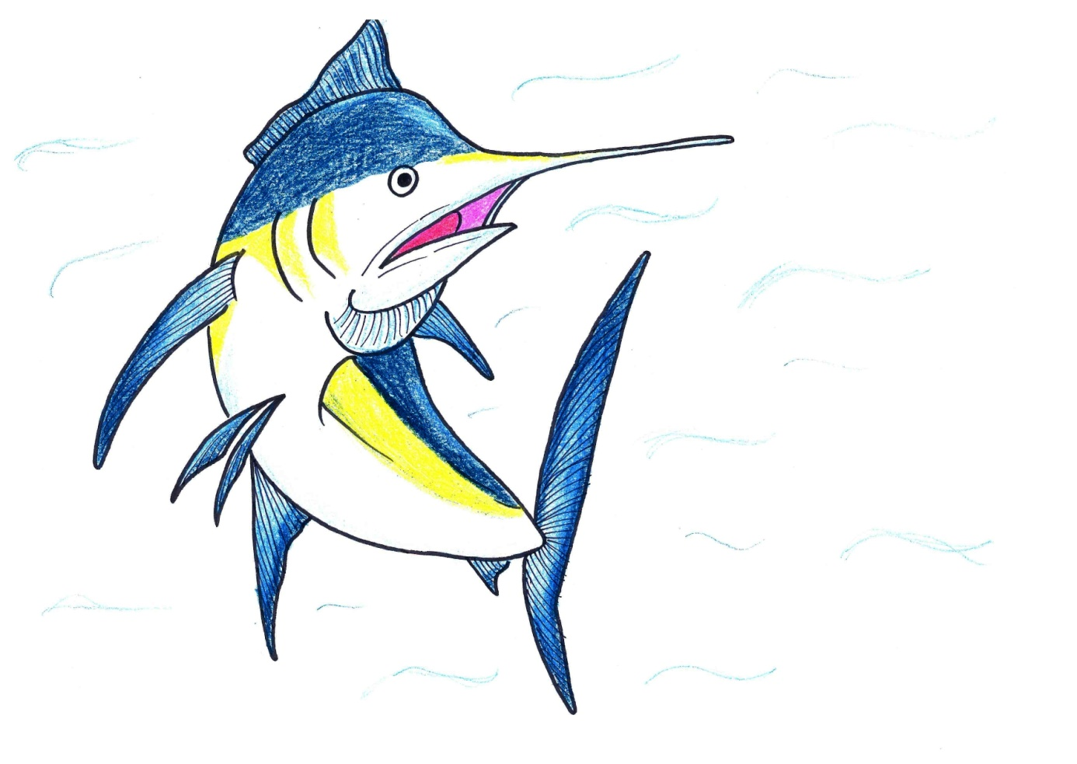

Mečoun lekavý je známá firma. Má rád svůj dlouhý čumák, který si několikrát denně leští speciálními čisticími prostředky. Jeho problém je, že ho pak strká, kam nemá. A stačí, aby za ním někdo prošel, škytnul nedejbůh kýchnul a hned se poleká a někam ten svůj čumák zapíchne, a proto po něm zůstávají jasné stopy v mořském písku. Podezříváme ho, že zase strkal ten svůj čumák, kam neměl a plavky vzal, teď neví co s nimi a bude se je snažit nějak udat.

